Golfclub Nuclea 2017
Vriendenpas
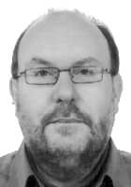 Jos Plessers 130764
